中國文化大學【教師專業成長社群】活動紀錄表
填表日期：107年11月14日
社群名稱 | 運算思維融入課程
召集人 | 陳恆生 | 系所／職稱 |  | 資訊中心/主任
活動主題 | 運算思維融入課程
活動日期 | 107年11月14日 | 活動地點 |  | 資訊中心大會議室
活動時間 | 12時 00分至 13時 00分 | 與會人數 |  | 社群出席成員： 3人
 |  |  |  | 非社群出席成員： 7人
活動報導  （活動方式或內容簡述） | 討論1072目前課程須調整以及目前課程規劃方向討論，家禽學、實用修辭學、計算機概論、社會通識與適應、英國文學(二)，
執行成效 | - 家禽學資訊教師說明11/21將會請教學助理來學習當日上課資料。  - 討論實用修辭學與英國文學(二)，在兩者的斷詞上成果的呈現，是否要給能再依不同的語言特性需求去規劃課程。  - 計算機概論討論上次與授課教師討論後，再次與授課教師確認，
動照片 | 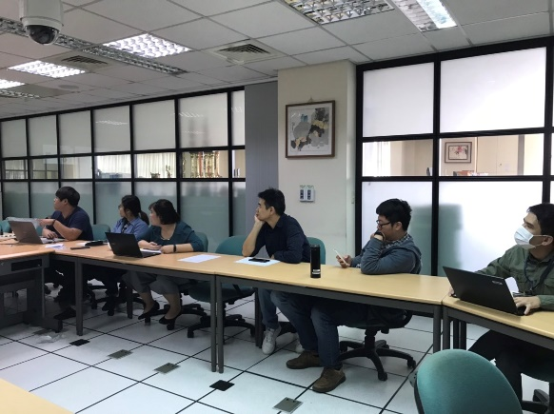 |  | 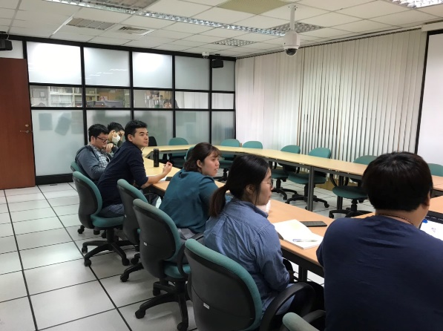
 | 資訊教師說明實用修辭學說明過往與本次的差異 |  | 實用修辭學資訊教師與英國文學(二) 資訊教師的討論
 | 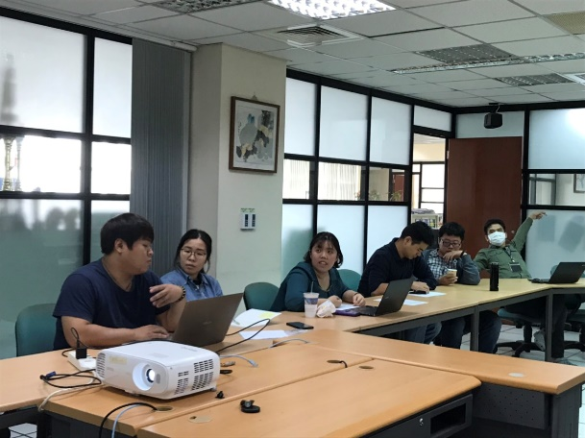 |  | 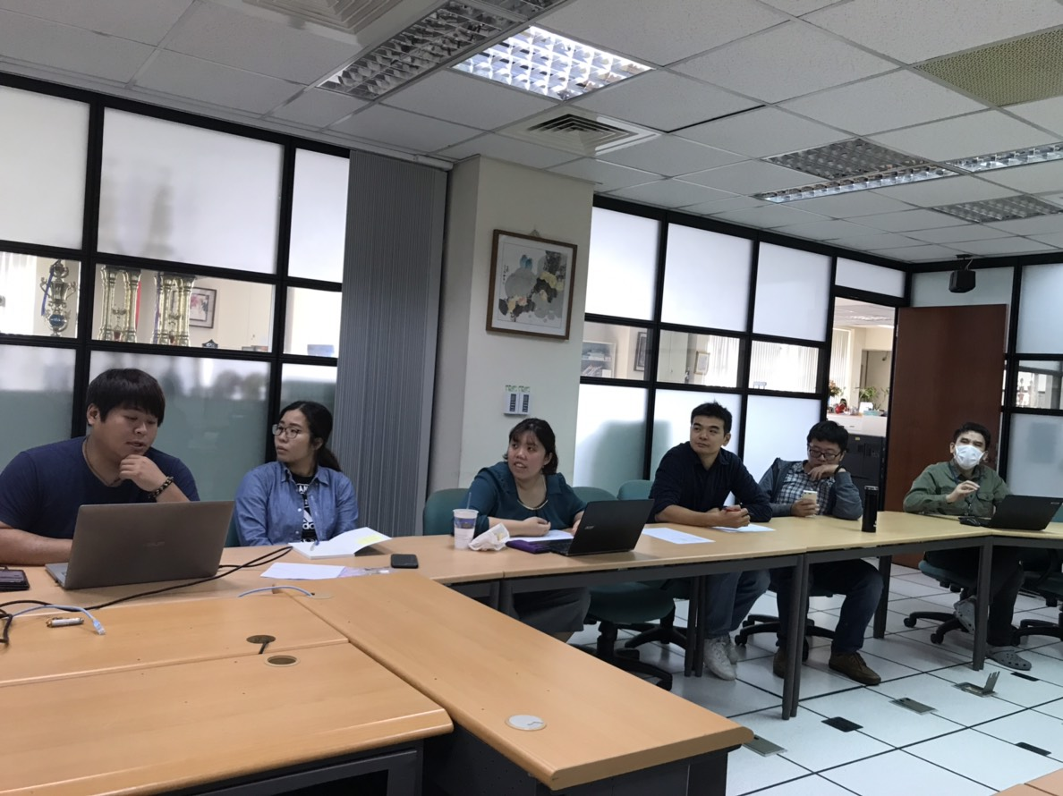
 | 資訊教師說明在斷詞分析的部分中文系是如何呈現 |  | 篩選資料的方式
 | 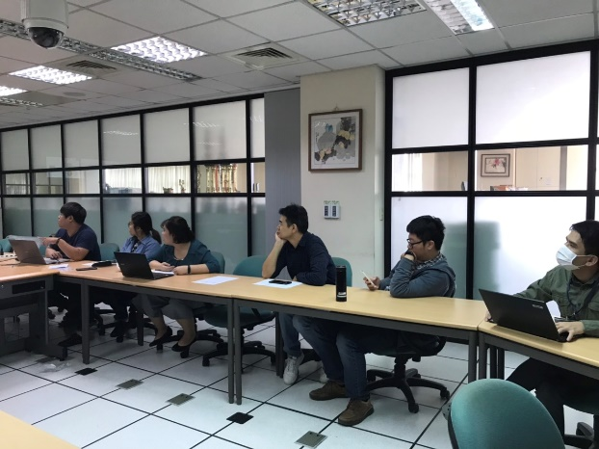 |  | 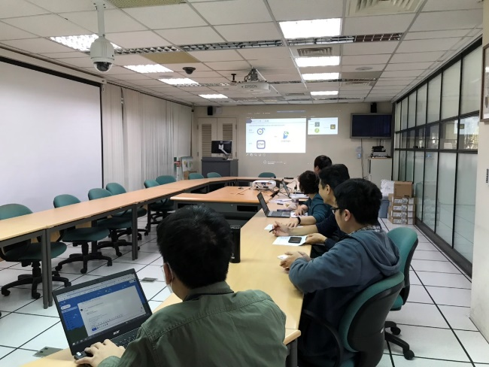
 | 樞紐分析表的呈現 |  | 家禽學協助資訊教師說明11/21將會請教學助理來學習當日上課資料。
備註 | - 請於每次活動結束後一周內，將相關憑證及本表，併同文宣品、講義資料、簽到單、照片或影音檔等，送交本中心辦理經費核銷。  - 本表如不敷使用，請自行以A4用紙依規格增列欄位，如有相關活動文宣亦請提供。

